**中科院老科协半导体学分会举办科技沙龙**

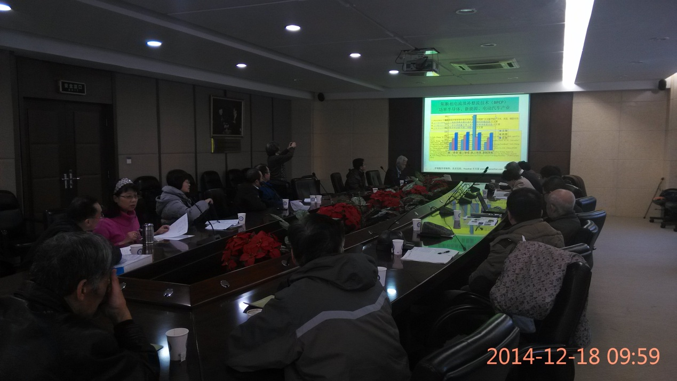

2014年12月18日，中科院老科协半导体学分会在半导体研究所举办科技沙龙。

我所退休高工、院老科协半导体学分会副理事长王玉富博士就“阻断相电流填补整流技术与功率半导体”做了主旨报告。企业工程技术人员也就应用十分广泛的电源制造等问题进行了专题报告。

随后，与会专家就解决电网谐波污染、降低风电设备故障率、建设无谐波污染电动车充电网、发展智能电网等进行了热烈地讨论交流。大家认为，与现存各类“治电污”的方法相比，王玉富博士提出的技术及初步应用在稳定性、可靠性、高频变换功率容量以及高低频共模干扰方面，有着突出的特点，有广阔的应用前景。应该利用这一技术，促进中科院乃至国家对电力电子技术发展制高点的控制把握。大家还对产学研共同合作，促进产业化，发展绿色能源、治理PM2.5污染中的关键技术障碍达成意向，并提出可与电工所进行合作攻关，以取得更好效果。

科技沙龙活动由中科院老科技工作者协会半导体学分会、民主同盟半导体所支部、半导体所离退休办公室共同承办。中科院老科协副理事长张志林、李致洁等领导到会。祝宁华副所长、夏建白院士、鲁华祥主任以及一些该领域专家和企业界人士参加了沙龙。

2014年12月24日